**HW4:雙向環狀鏈結串列**

HW4CPP.cpp

CNode.h

CCircularDoubleLinkedList.h

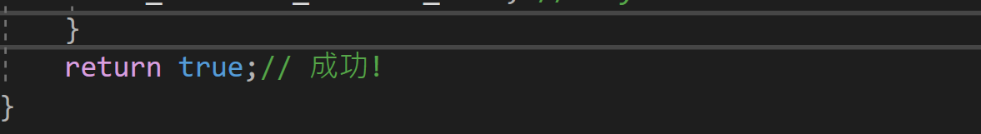

Result:

圖像:

